Den. 27.März 2020.
Lektion
Thema: Hast du Geschwister? (Czy masz rodzeństwo?)
- Otwórz podręcznik str. 48 zad. 3. Zadanie na słuch Teraz przygotuj sobie plik dźwiękowy załączony do lekcji.
- Przeczytaj polecenie zadania. Posłuchaj kilkukrotnie!
- Odpowiedz na pytania pod zdjęciem (najlepiej głośno!)
- Teraz już wiesz, jak zapytać o rodzeństwo. Zauważ, że użyto słówka z lekcji poprzedniej: bliźniaczki, jedynak, czy liczba mnoga słów siostra i brat.

- Teraz zobacz poniższy dialog. Przeczytaj na głos.
- Oprócz poznania słowa: „Geschwister” (rodzeństwo) i poznajesz czasownik mieć: „haben”. (W dalszej części lekcji poznasz jego odmianę już w obu liczbach l.poj. i l.mn.)

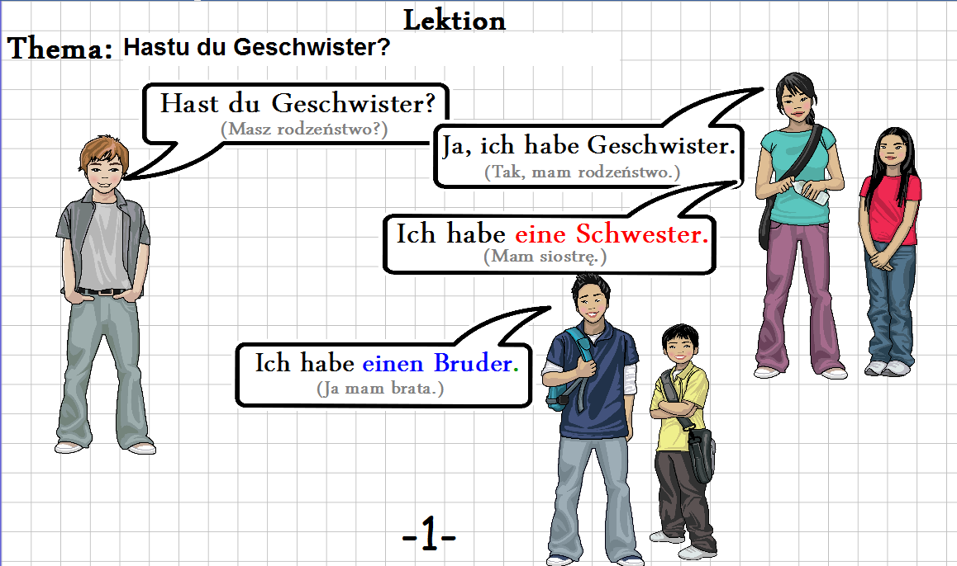

↑ ZAPISZ W ZESZYCIE TEN DIALOG, TAK, JAK Z TABLICY NA LEKCJI! ↑

- Na następnym zdjęciu kolejny dialog, w którym dowiadujesz się, jak należy powiedzieć, gdy nie masz rodzeństwa lub że jesteś jedynakiem.
- Czytaj głośno i wyraźnie.
- Zwróć uwagę na wymowę (na żółtym tle).
- Przeczytaj jeszcze raz głośno kilka razy dialogi z obu zdjęć.

↓ ZAPISZ W ZESZYCIE TEN DIALOG↓

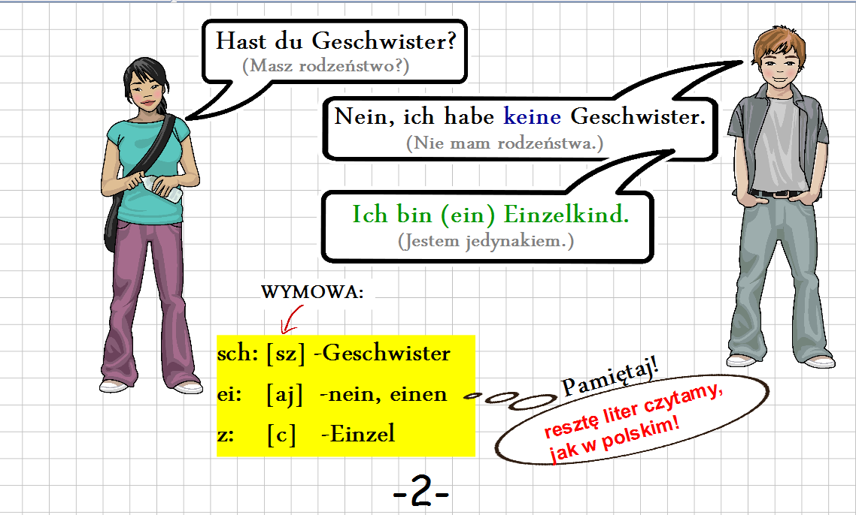

- Teraz poznasz odmianę czasownika „haben”- mieć i czasownika „sein” l.poj. i mnogą
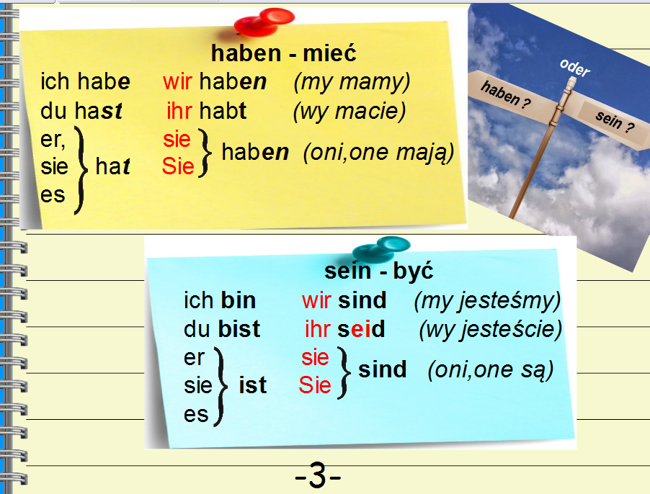
↑ ZAPISZ ODMIANĘ W ZESZYCIE!↑

- „sein” (być) w liczbie pojedynczej znasz już świetnie (?!?!) pora na liczbę mnogą obu tych najważniejszych czasowników.
- Teraz odczytaj głośno tę odmianę (wymawiaj tak, jak jest napisane)

- Zadanie na użycie czasownika z powyższej odmiany, ale tylko w l.poj.”
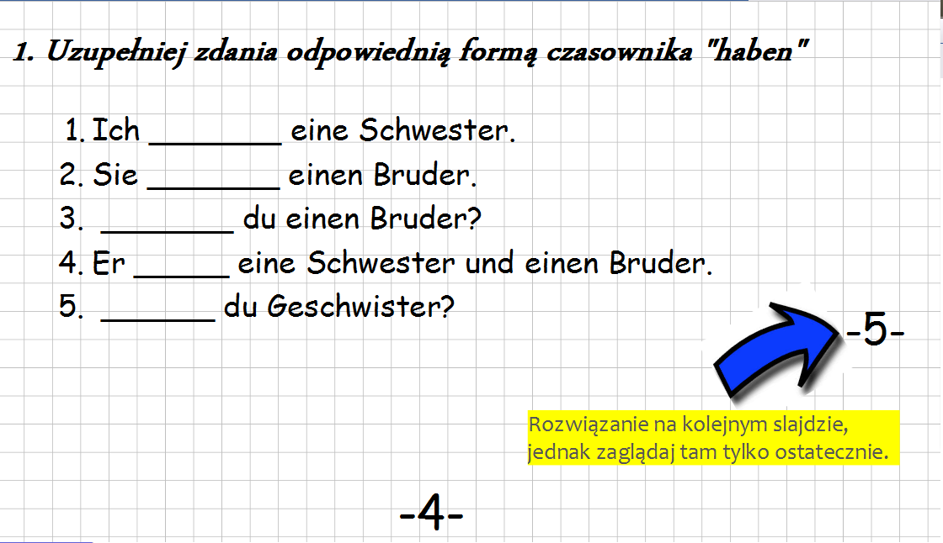

NIE ZAGLĄDAJ NA ODPOWIEDZI DOPÓKI NIE UZUPEŁNISZ ZADANIA!
------------------------------------------------- -------------------------------------------------------------- ↓
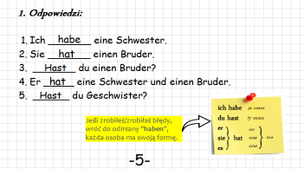
Jeśli musisz to powiększ sobie ten obrazek z odpowiedziami.
- Już prawie koniec lekcji (nie pakuj się, nie było dzwonka! ;)
- Teraz czas na ćwiczenia:
str. 31 zad. 8.
Str. 32 zad. 9, 10, 13, 17.
- PRZYPOMINAM, ŻE PIERWSZYM ZADANIEM Z TAMTEGO TYGODNIA BYŁO UZUPEŁNIE ĆWICZEŃ WSTECZ.
>>>>>> Powodzenia i owocnej pracy! <<<<<<<<<<<

